**Guía de naturaleza sexto año básico**

**Nombre**________________________________**Fecha** 06 al 10 de abril del 2020

**OA 17** :Investigar experimentalmente la formación del suelo, sus propiedades (como color, textura y capacidad de retención de agua) y la importancia de protegerlo de la contaminación, comunicando sus resultados.

**INSTRUCCIONES DE ENVÍO**

1. Lee atentamente las instrucciones de la actividad.
2. Desarrolla las actividades con tiempo y dedicación, para que logres el objetivo.
3. Si tienes alguna duda, recuerda que me puedes escribir vía mail a [pie.avilar@gmail.com](mailto:pie.avilar@gmail.com).
4. Enviar tu guía desarrollada a más tardar el viernes 10 de abril, al correo antes señalado.

**Para comenzar modo introducción se recomienda ver el siguiente link** [**https://www.youtube.com/watch?v=o15eF6F9NL4**](https://www.youtube.com/watch?v=o15eF6F9NL4)

**El suelo**

**¿Quién fabrica el suelo?**

Para que exista suelo tienen que aportar sus empeños los siguientes factores:

* Seres vivos

Las plantas y los propios habitantes de la capa edáfica * resultan imprescindibles a la hora de formarse los suelos.

* Topografía

La inclinación del terreno influye en la circulación del agua y en la capacidad de acumulación de materiales por parte del suelo.

* Clima

Es el primer agente que interviene en la formación de suelo pues causa meteorización química y física de las rocas.

Las precipitaciones y temperaturas determinan las características básicas de los suelos.

* Roca

El tipo de material rocoso sobre el que se desarrolla un suelo determina en gran medida algunas de sus propiedades como el pH o la porosidad.

* Tiempo

Un suelo joven puede requerir más de cien años para formarse y algunos, ya maduros, han podido necesitar milenios para desarrollarse.

Para hacer más familiar este tema diremos que el punto de encuentro en los suelos se cocina constantemente el alimento de las plantas. Sólo que la comida está compuesta por numerosos platos, todos ellos condimentados con ingredientes de primera calidad:

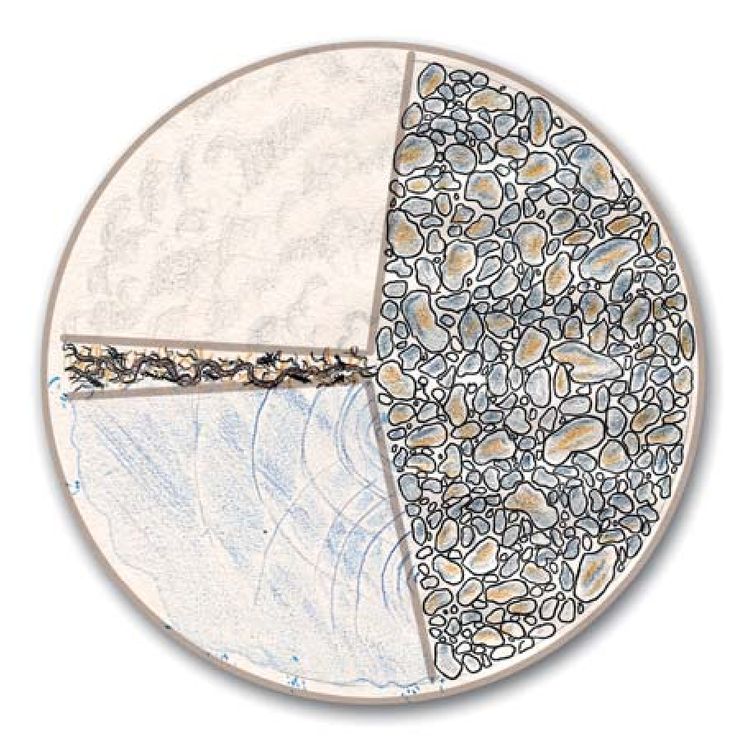

25

% de aire

25

% de agua

5% de materia orgánica

45% de material mineral

[**Materia**](https://es.wikipedia.org/wiki/Materia)**orgánica:** Elaborada de [compuestos orgánicos](https://es.wikipedia.org/wiki/Compuesto_org%C3%A1nico) que provienen de los restos de [organismos](https://es.wikipedia.org/wiki/Organismo) que alguna vez estuvieron vivos, tales como [plantas](https://es.wikipedia.org/wiki/Plantae), [animales](https://es.wikipedia.org/wiki/Animal) y sus productos de residuo en el ambiente natural

**Material mineral:** Tales como arena, arciIla, piedras o grava que, alguna vez, fueron parte de rocas mayores.

1.- Que elementos conforman el suelo

_______________________________________________________________________________

2.-Cual de ellos se encuentra en mayor proporción

________________________________________________________________________________

3.-Cuales se encuentran en proporciones similares

________________________________________________________________________________

4.-Cual se encuentra en menor proporción

________________________________________________________________________________